2022-2023学年度下期工作室送教活动简讯
活动时间：2023年3月27日 星期一
活动地点：西航港一中
参加人员：李中军名教师工作室全体成员
活动内容：送教研修活动
活动过程：
2023年3月27日，李中军工作室全体成员齐聚西航港一中，在温暖春风中，开启此次送教活动。本次活动主持人由工作室成员贺红梅老师担任。活动流程主要为罗祥老师和王家勤老师献课，罗祥老师的课题为《微专题 一线三等角相似模型》，王家勤老师的课题为《微专题 “一线三垂直”模型及其应用》，学员们以及西航港一中的老师评课，特级教师李中军老师点评，并带来专题讲座《基于核心素养的初高中数学教学衔接》，西航港一中副校长邓毅校长作总结。
第一个环节：罗祥老师和王家勤老师献课。
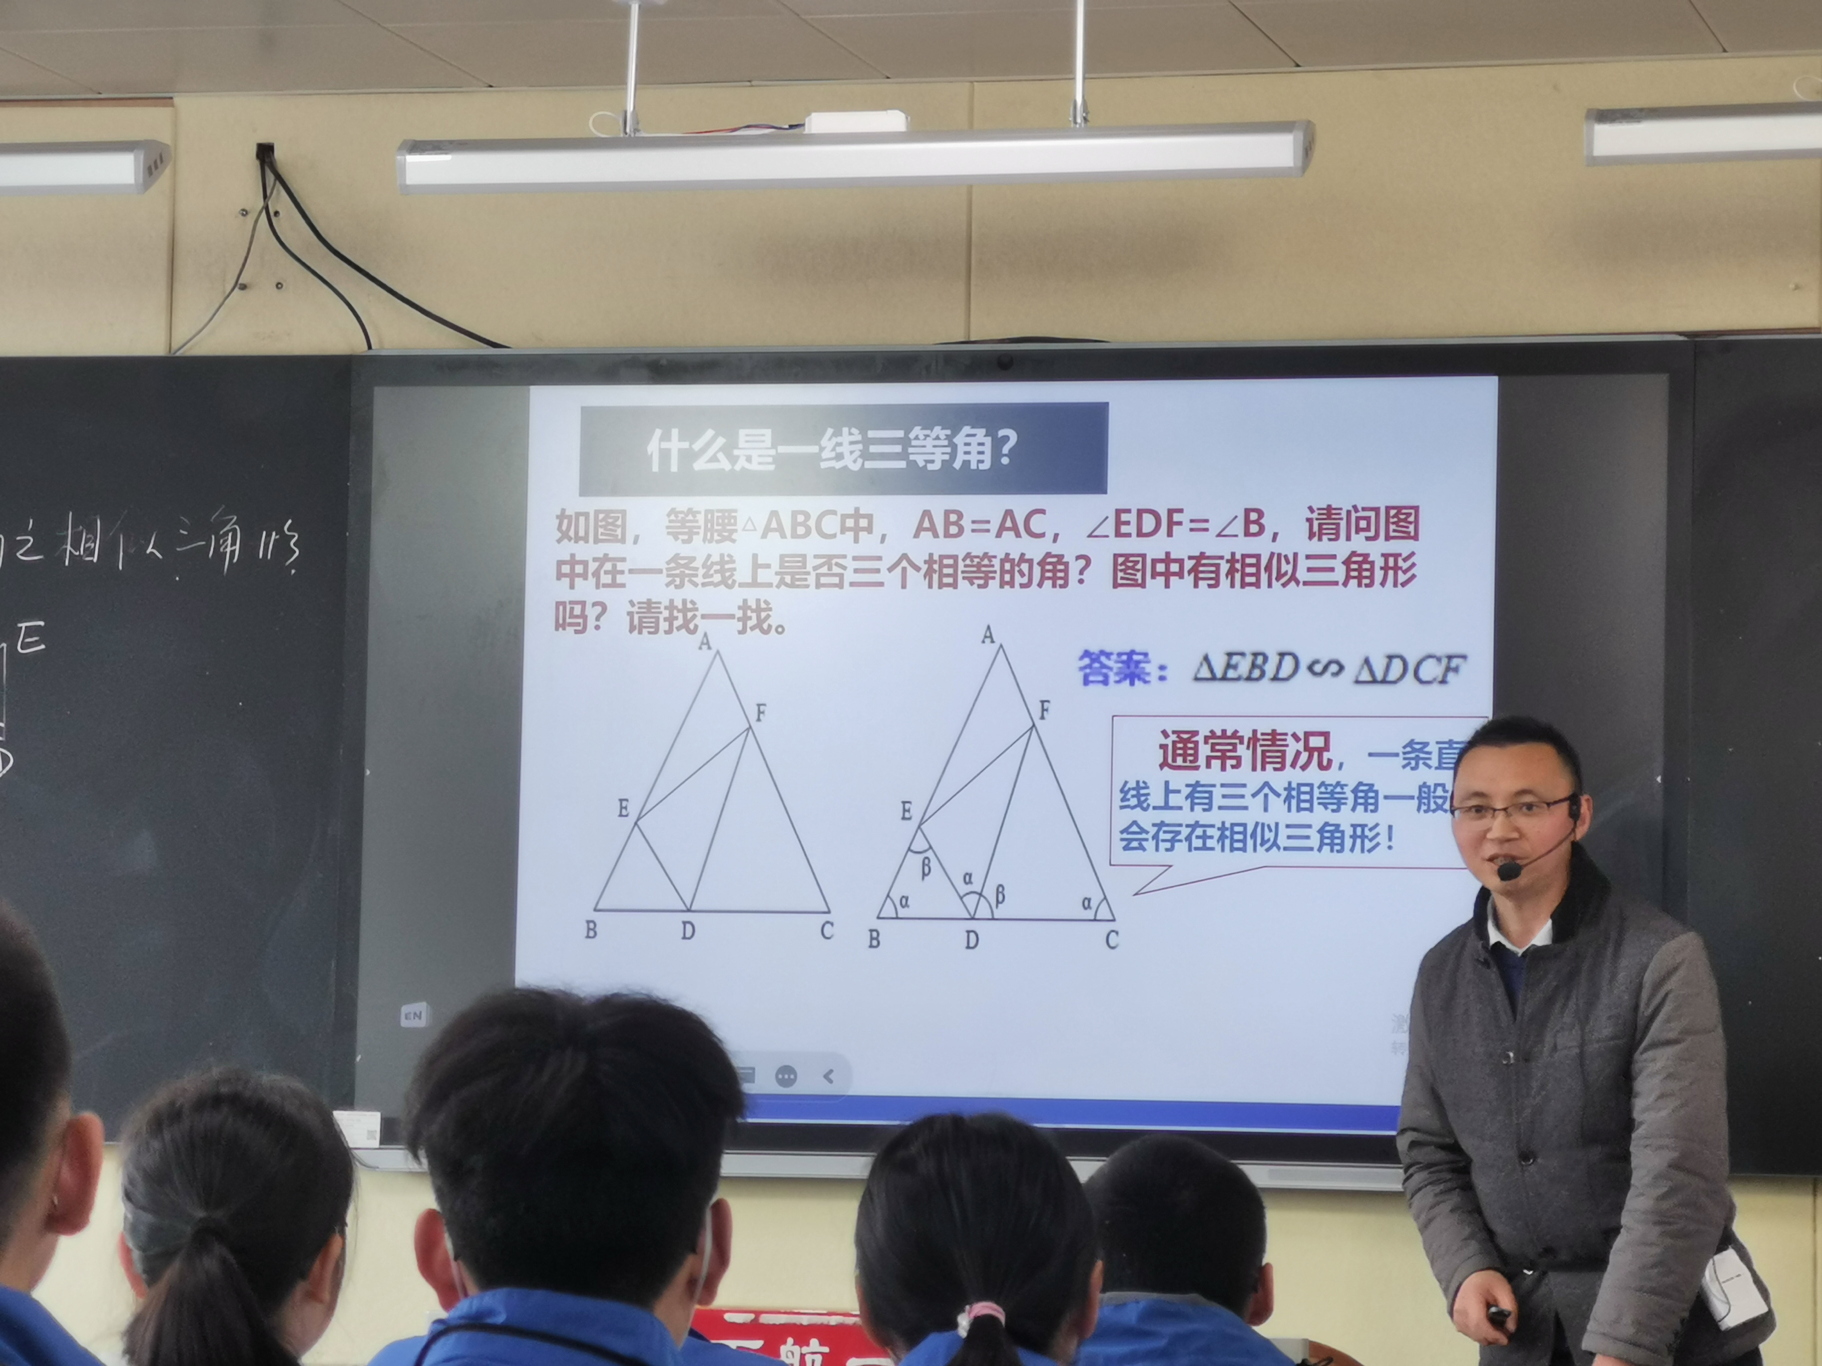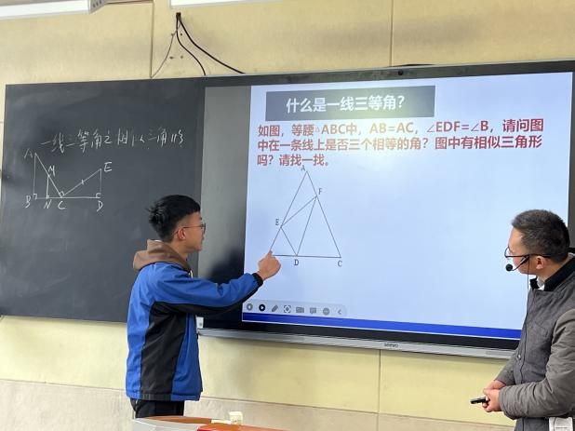
罗祥老师由一般到特殊，展开本节课教学。首先罗老师给出一个等腰三角形，让学生去观察、比较、归纳、总结“一线三等角”图形的基本特征，再由一般角变到直角，利用模型进行相关的计算和证明。整课堂上，学生活动积极，节奏紧凑，引人入胜。
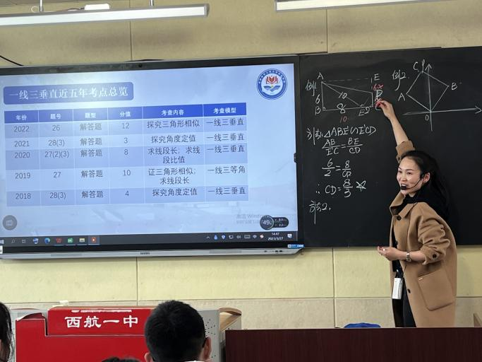
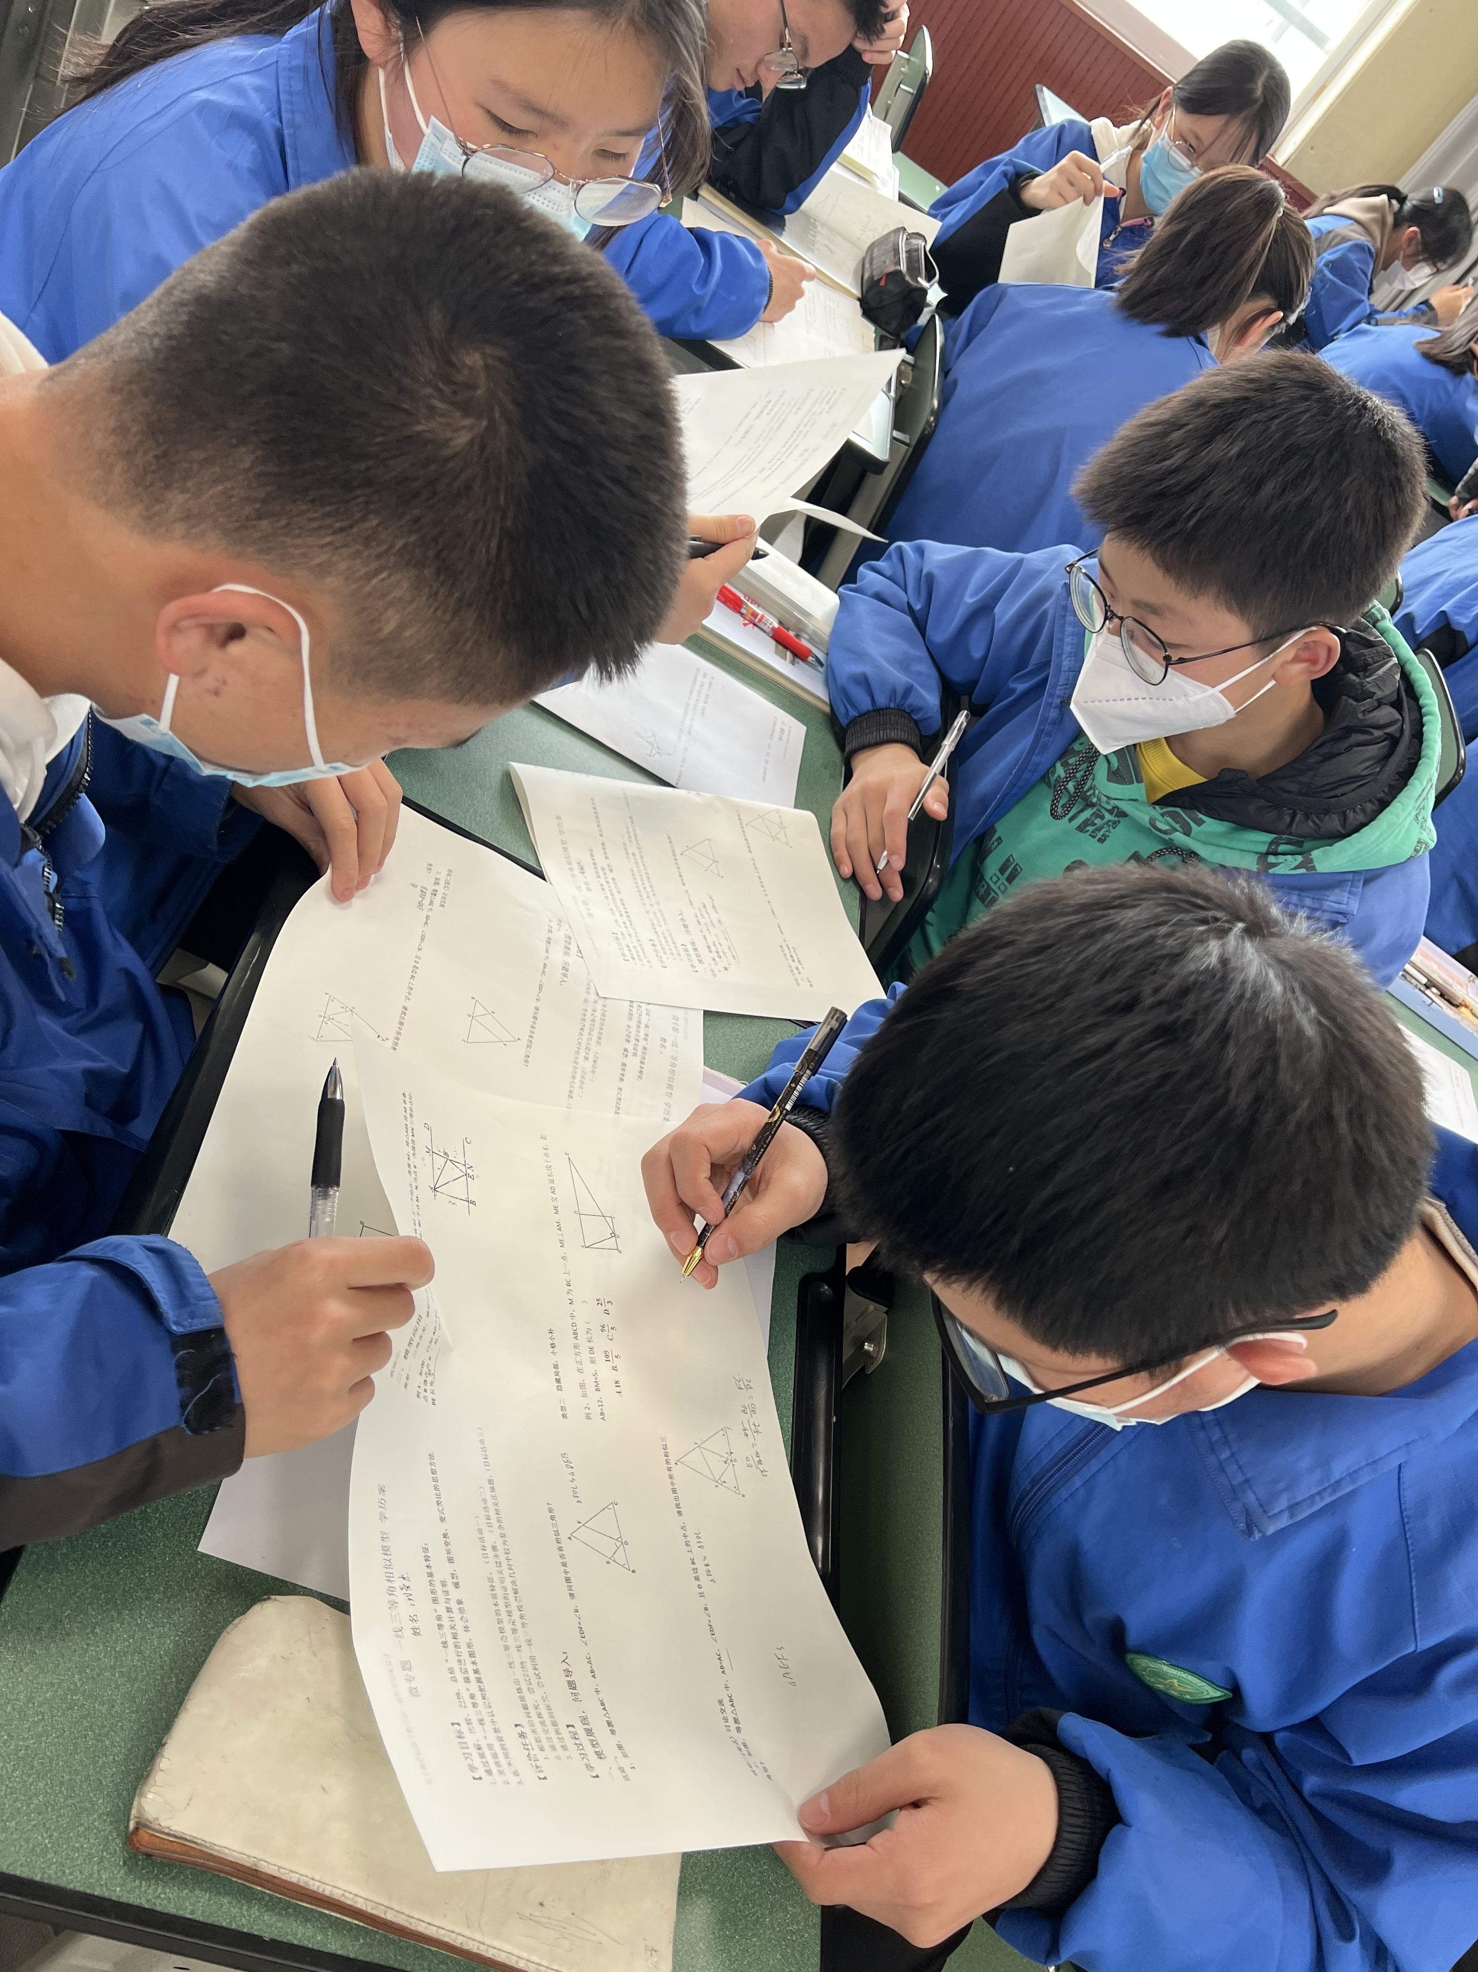
王家勤老师由特殊到一般，展开本节课教学。首先，王老师让学生通过类比探究，找出几个图形共同特征，抽象出“一线三垂直”的基本模型；然后让学生用模型解决关于线段关系和长度的问题；最后，构造模型解决线段相关问题并解决综合问题.课堂生动有趣，学生活动热烈，学生积极主动分享学习到的数学知识、数学方法和思想。
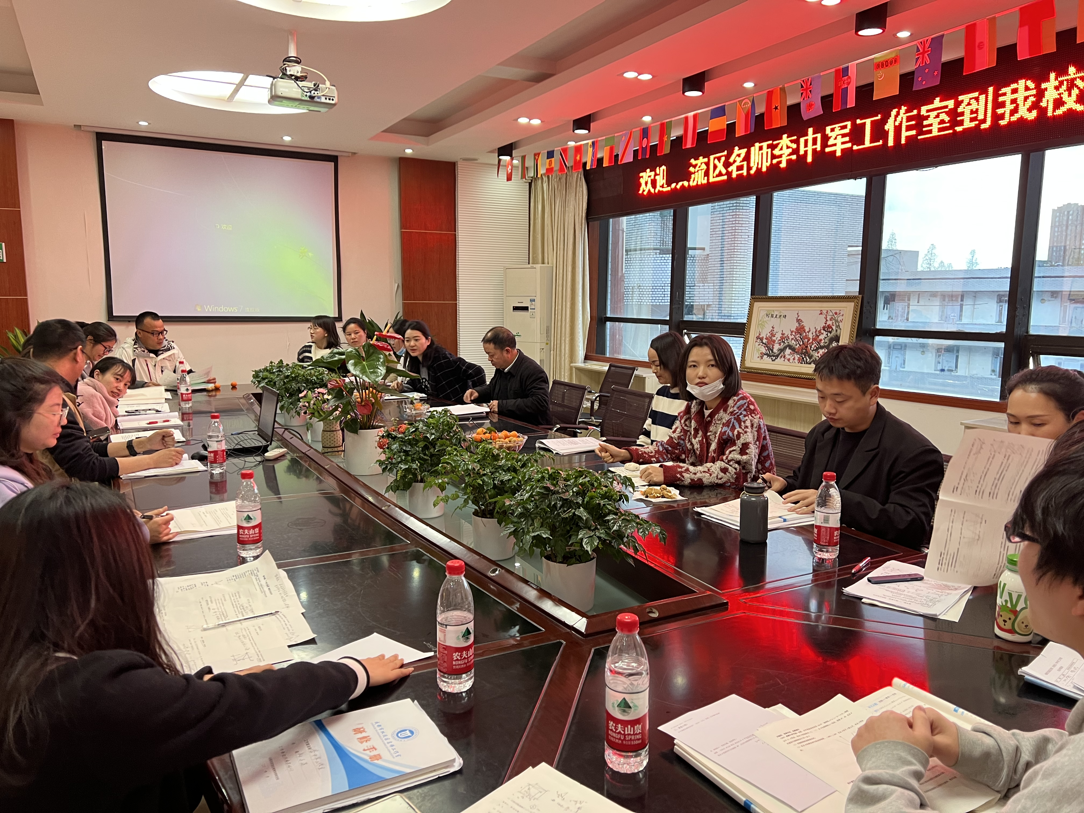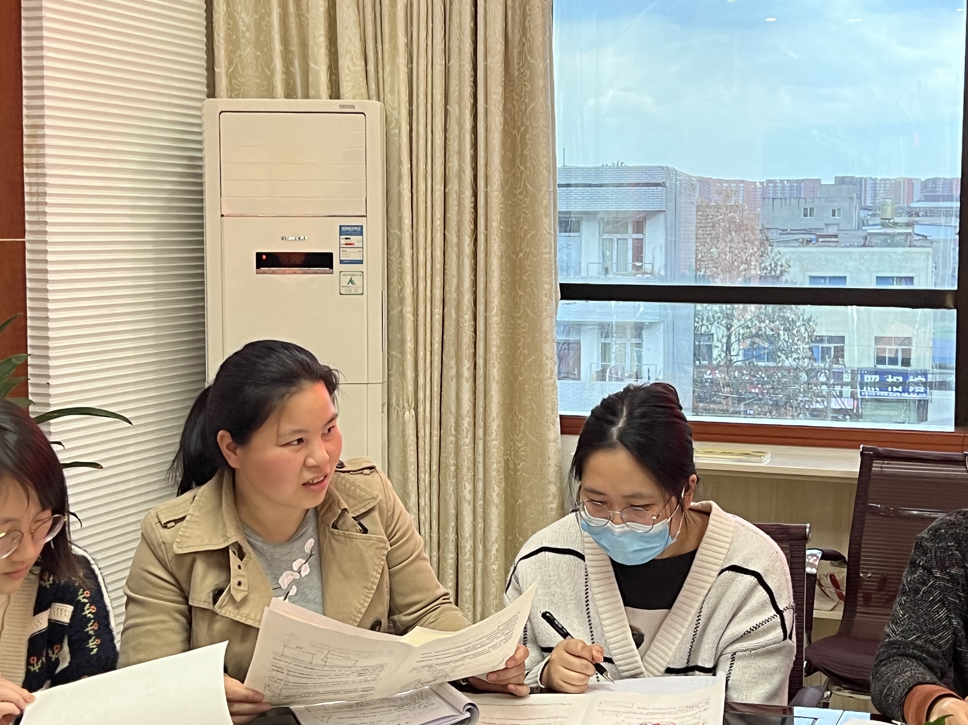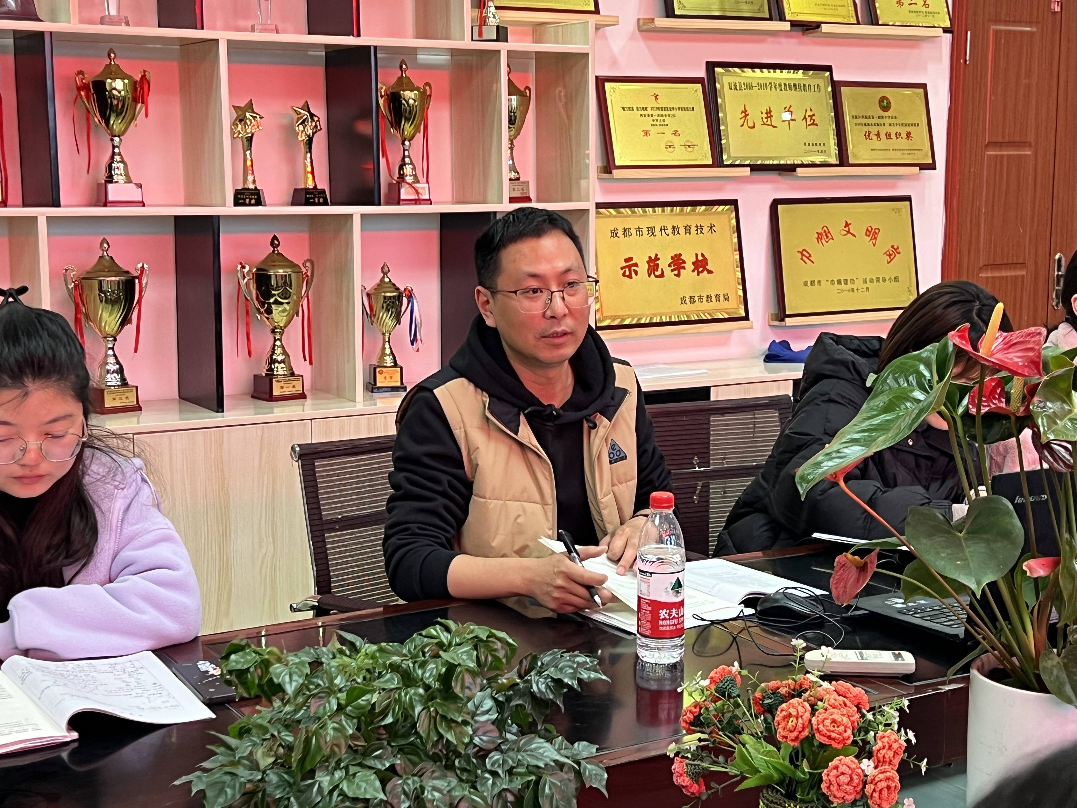
第二个环节：工作室成员以及西航港一中老师对两堂课进行点评。刘志兵老师认为两堂课整体性很强，两节课都很务实，以学生为中心，有利于数学核心素养的培养。陈静雅教师就课堂设计以及学生互动处理的不足方面作了点评：她认为罗祥老师的课堂设计“一线三等角”范围比较大，一节课难以实现，而王家勤老师选择“一线三等角”中的“一线三垂直”，相对时间更充足，可能更合理；两位老师在师生互动方面都做得比较好。张瑞老师就评价任务设计与学习目标是否匹配两个方面作了点评。他认为两位老师设置的学生目标有针对性设置目标具体，明确，可操作性强，只是课堂中归纳过程少了一点。西航港一中老师认为罗老师一开始引入时间过长，而王老师课堂中不断地提问，但整体都很不错。
第三个环节由李中军老师带来专题讲座，李老师此次分享的主题是《基于核心素养的初高中数学教学衔接》，主要从以下两个方面进行了思考：
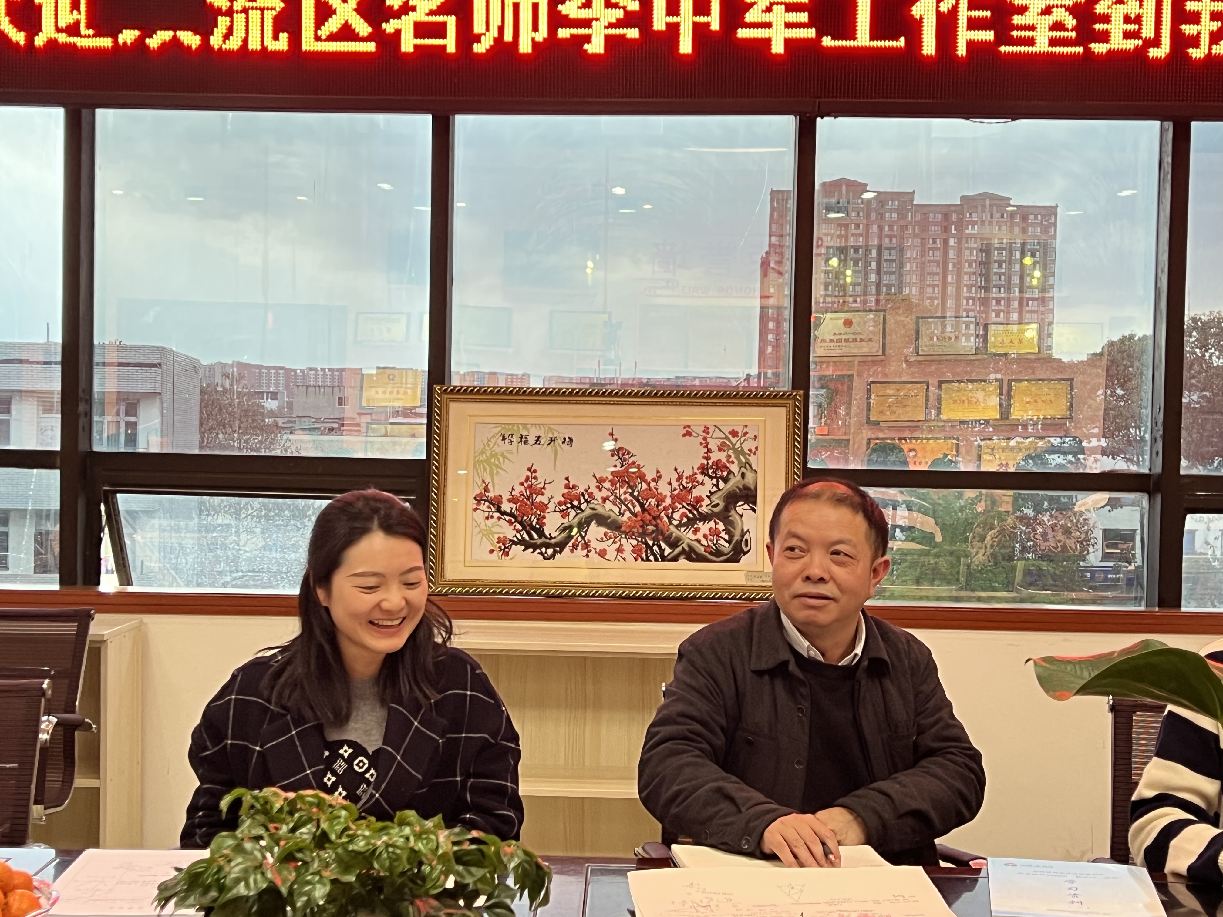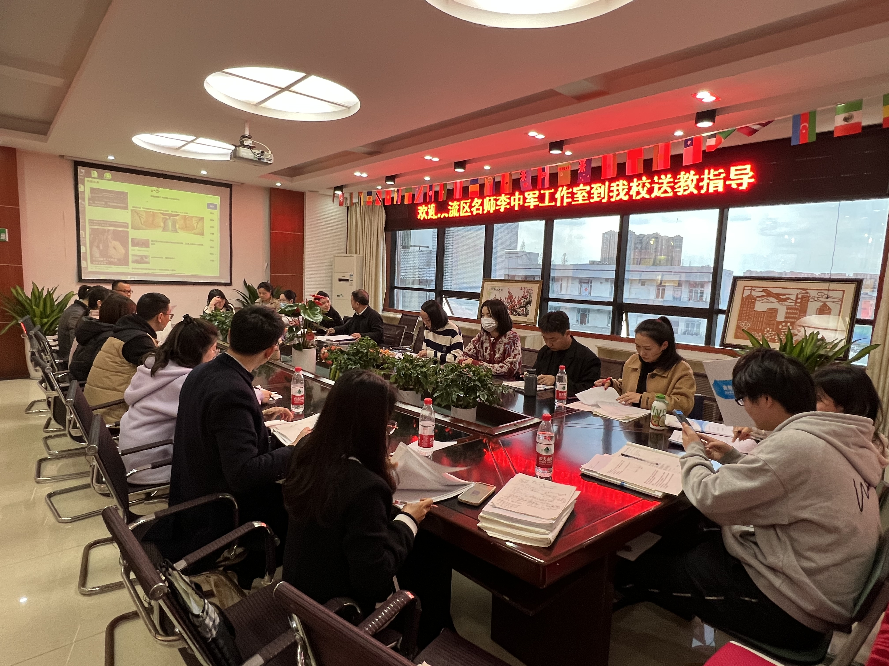
一、明白初高中数学差异：1.知识内容增加。2.知识点的难度增加。3.数学抽象性更强。4.思维方式更理性。
二、核心素养下初高中数学衔接教学建议
1.注重数学史数学文化讲解，丰富学生人文底蕴。教师在教学中经常性地渗透数学史，能够丰富学生的人文底蕴，让学生充分感受到数学学科的魅力并对数学产生兴趣，这对初高中数学衔接教学具有重要意义。
2.采取问题引导法，培养学生科学精神
科学精神是文化基础的重要构成内容，包括勇于探究的能力、批判质疑的能力以及理性思维等，这是学生学好数学必须具备的能力。
3.渗透数学思想方法，培养学生学习能力
自主发展是核心素养的最有力量的重要内容，其中，学会学习是关键能力，包括勤于反思、乐学善学等。
4.激励教学评价，促进学生健康生活
健康生活是“自主发展”中的重要内容，包括自我管理、健全人格、健全心理等。在核心素养理念下，为促进初高中数学教学的有效衔接，教师在教学中可以通过激励教学评价这一措施促进学生健康生活。
5.开展数学实践活动，培养学生实践创新能力
培养学生的实践创新能力是核心素养和高考针对教育教学提出的新要求，也是促进学生全面发展，使学生更好地适应高中阶段学习的重要措施。
李老师认为，核心素养作为引领教育改革与高考的风向标，能为初高中数学学科衔接教学提供方向性指导。在教学中，教师应深入研究核心素养的内涵，可从数学史数学文化讲解、问题引导法的应用、数学思想方法渗透、教学评价的激励以及数学实践活动等多方面开展初高中数学衔接教学。
最后，西航港一中副校长邓毅讲话做总结。她认为工作室的送教活动办得很好，也让她们的老师收获很大，也相信工作室的老师们能在导师李中军的带领下，不断成长！

